Nama : Reza Fajriatul Haq

NIM : 1207070103

Latihan Morfologi Citra

1. Closing

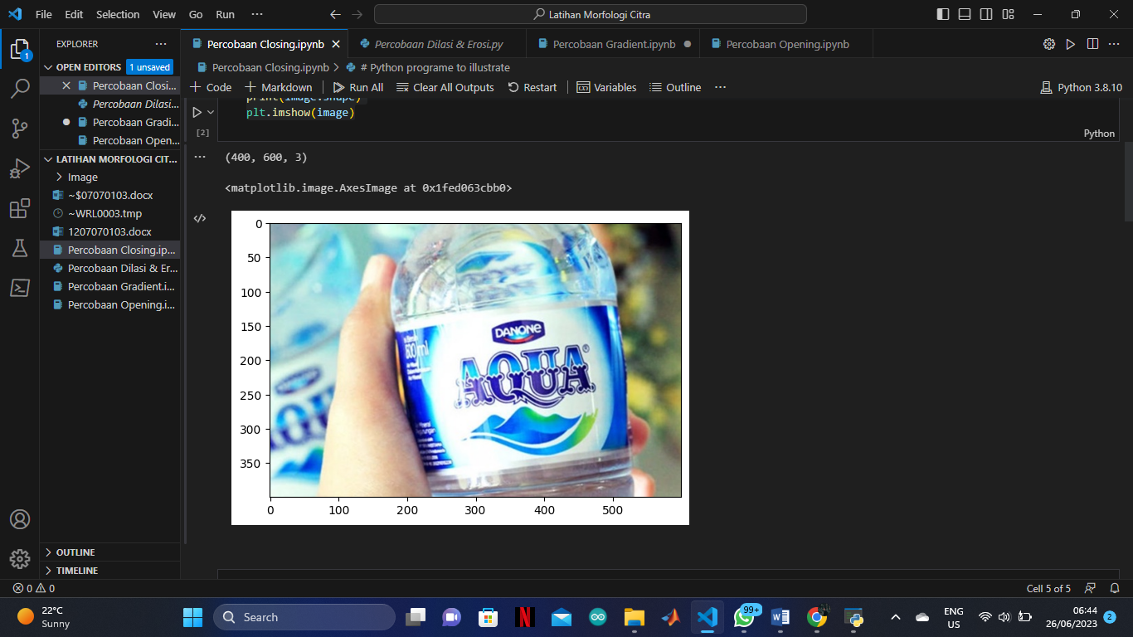

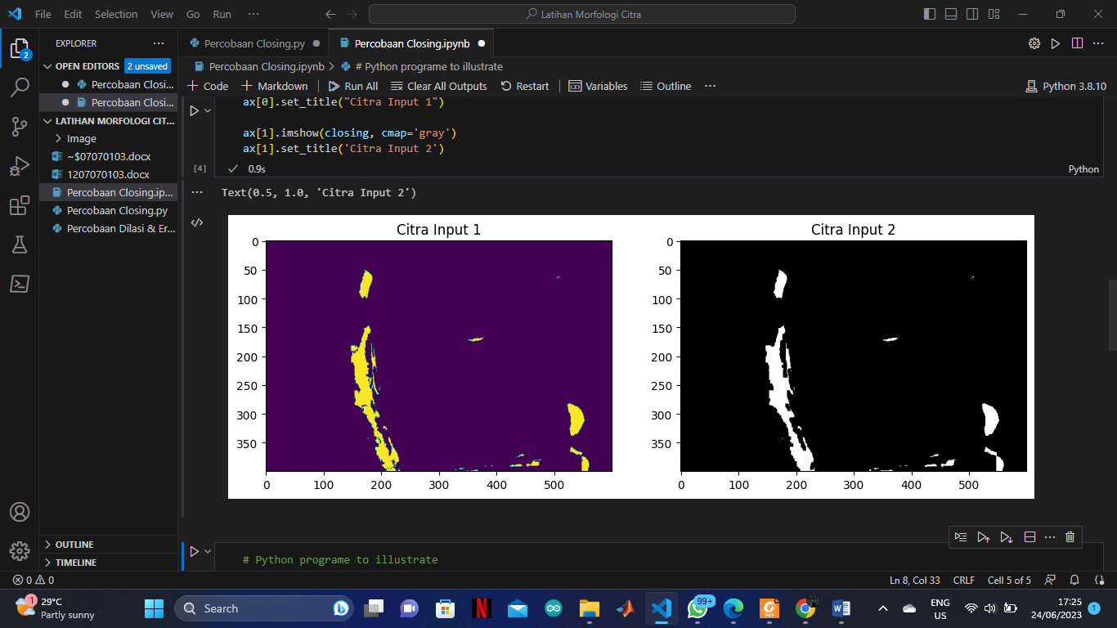

Pada percobaan ini yaitu mengaplikasikan operasi pemrosesan gambar pada gambar asli. Pertama, gambar asli dikonversi ke ruang warna HSV. Selanjutnya, menggunakan rentang warna biru dalam ruang warna HSV, sebuah masker dibuat untuk mengidentifikasi piksel yang termasuk dalam rentang warna tersebut. Sebenararnya pada percobaan ini harus menggunakan webcam juga sebagai peranglkat tambahan untuk mengetahui hasil citra dari metode closing, mengaplikasikan operasi pemrosesan gambar pada setiap frame, dan menampilkan frame masker dan hasil closing dalam jendela terpisah. Loop utama berjalan secara kontinu untuk membaca frame dari video yang sedang diputar. Setiap frame kemudian dikonversi ke ruang warna HSV dan diaplikasikan operasi masker dan closing, tetapi kamera webcam di perangkat saya tidak terbaca sehingga tidak bisa menampilkan outputnya

1. Dilasasi dan erosi

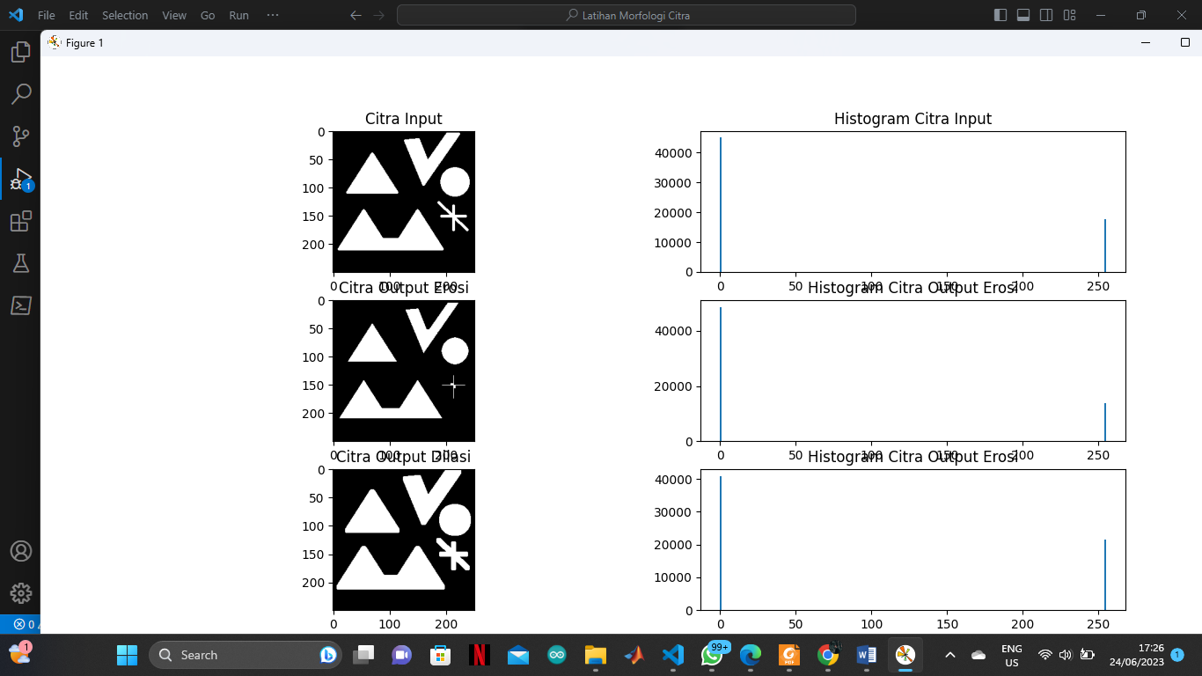

Kode di atas merupakan implementasi operasi erosi pada citra menggunakan library OpenCV. Berikut adalah penjelasan hasil output dari kode tersebut:

1. Citra Input:

Output pertama adalah citra asli yang dibaca menggunakan fungsi `cv2.imread()`. Citra ini ditampilkan dalam format grayscale menggunakan cmap 'gray' dan ditampilkan pada sumbu pertama dari subplot.

1. Histogram Citra Input:

Output kedua adalah histogram dari citra input. Histogram ini menunjukkan distribusi intensitas piksel dalam citra input. Histogram ditampilkan pada sumbu kedua dari subplot.

1. Citra Output Erosi

Output ketiga adalah hasil erosi citra input menggunakan kernel yang telah ditentukan sebelumnya. Erosi adalah operasi penghilangan piksel dengan menggantinya dengan nilai piksel minimum di sekitarnya. Citra output erosi ditampilkan pada sumbu ketiga dari subplot.

1. Histogram Citra Output Erosi:

Output keempat adalah histogram dari citra output erosi. Histogram ini menunjukkan distribusi intensitas piksel dalam citra output erosi. Histogram ditampilkan pada sumbu keempat dari subplot.

1. Citra Output Dilasi:

Output kelima adalah hasil dilasi citra input menggunakan kernel yang telah ditentukan sebelumnya. Dilasi adalah operasi penambahan piksel dengan menggantinya dengan nilai piksel maksimum di sekitarnya. Citra output dilasi ditampilkan pada sumbu kelima dari subplot.

1. Histogram Citra Output Dilasi:

Output keenam adalah histogram dari citra output dilasi. Histogram ini menunjukkan distribusi intensitas piksel dalam citra output dilasi. Histogram ditampilkan pada sumbu keenam dari subplot.

1. Percobaan Gradient

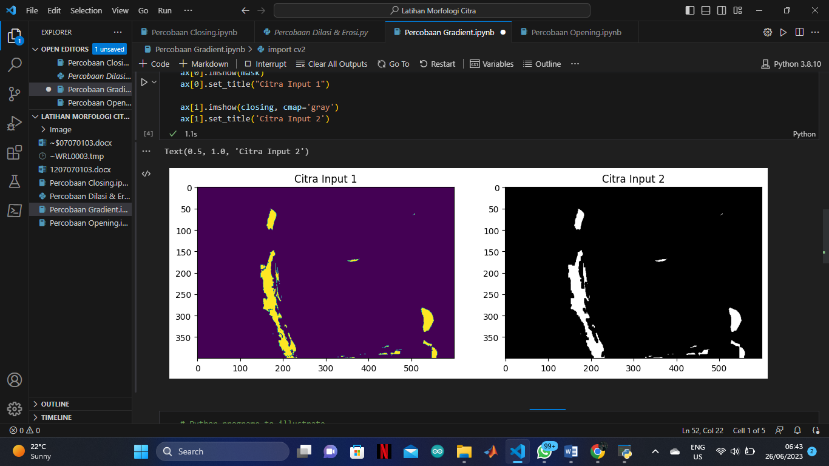

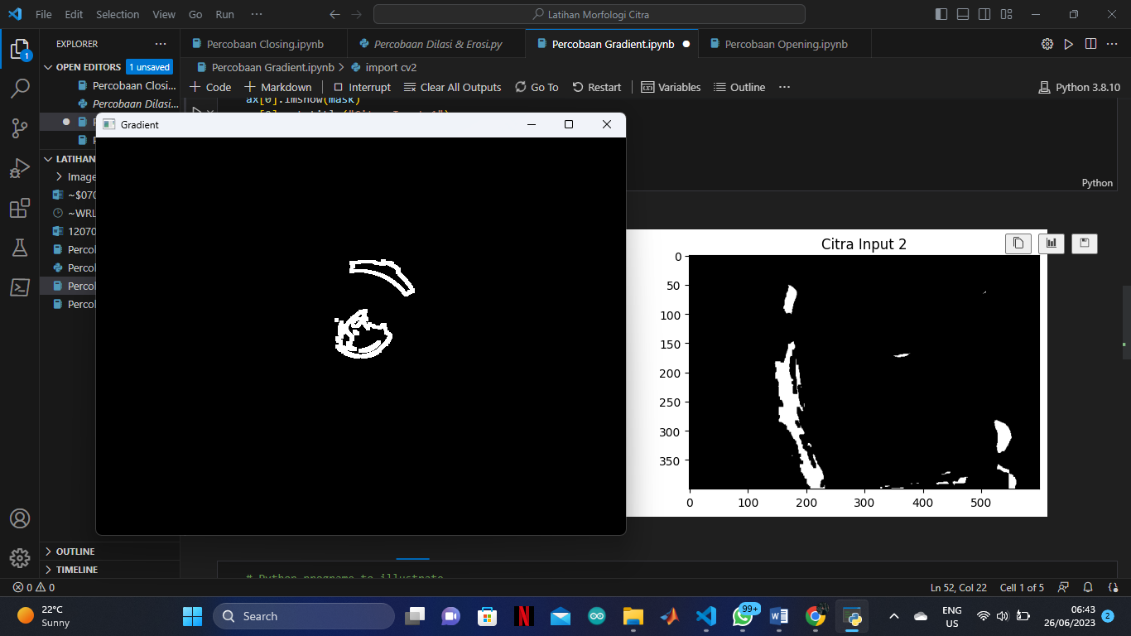

Kode di atas merupakan implementasi operasi gradient morfologi pada citra menggunakan library OpenCV. Berikut adalah penjelasan hasil output dari kode tersebut:

1. Citra Input 1 :

Output pertama adalah citra mask yang didapatkan setelah menerapkan operasi inRange pada citra input. Citra mask digunakan untuk mengidentifikasi piksel yang memiliki nilai dalam rentang tertentu. Citra mask ditampilkan pada sumbu pertama dari subplot.

1. Citra Input 2:

Output kedua adalah hasil operasi morfologi dengan menggunakan operasi closing pada citra mask. Closing adalah operasi dilasi diikuti dengan erosi yang digunakan untuk menghilangkan lubang kecil dalam benda pada citra. Citra output closing ditampilkan pada sumbu kedua dari subplot.

1. Gradient:

Output ketiga adalah hasil operasi morfologi dengan menggunakan operasi gradient pada citra mask. Gradient morfologi menghasilkan perbedaan intensitas piksel antara citra erosi dan citra dilasi dari citra input. Citra output gradient ditampilkan dalam jendela terpisah menggunakan fungsi `cv2.imshow()`. Operasi ini diterapkan secara real-time menggunakan webcam, tetapi webcam di perangkat saya tidak berjalan dengan baik sehingga output hasil secara real-time tidak bisa ditampilkan

1. Percobaan Opening

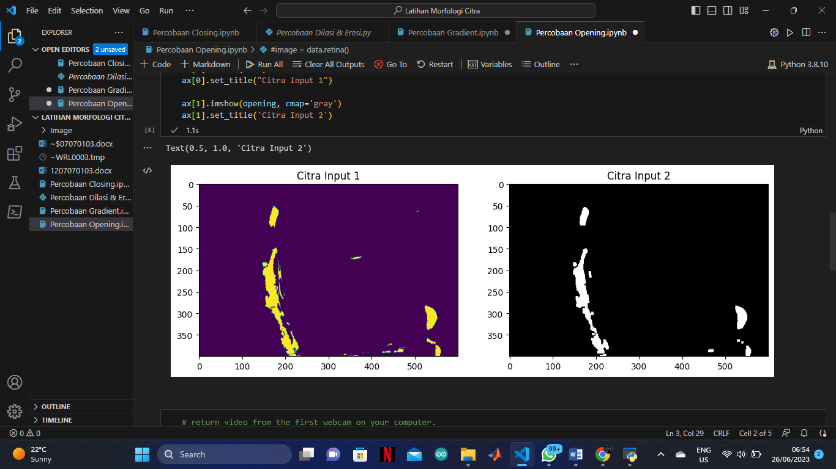

Kode di atas merupakan implementasi operasi opening pada citra menggunakan library OpenCV. Operasi opening adalah kombinasi dari operasi erosi diikuti oleh operasi dilasi pada citra. Berikut adalah penjelasan hasil output dari kode tersebut:

1. Citra Input:

Output pertama adalah citra asli yang dibaca menggunakan fungsi `imread()` dari skimage. Citra ini ditampilkan menggunakan fungsi `plt.imshow()` pada sumbu pertama dari subplot.

1. Citra Input 1:

Output kedua adalah citra hasil masking yang diperoleh dengan menggunakan fungsi `cv2.inRange()`. Fungsi ini melakukan masking pada citra asli dengan menggunakan nilai ambang (threshold) tertentu untuk menghasilkan citra biner. Citra input 1 ini ditampilkan pada sumbu kedua dari subplot.

1. Citra Input 2:

Output ketiga adalah citra hasil operasi opening. Operasi opening dilakukan pada citra biner hasil masking dengan menggunakan fungsi `cv2.morphologyEx()` dan struktur elemen/kernel yang telah ditentukan sebelumnya. Operasi opening adalah kombinasi dari erosi diikuti oleh dilasi pada citra biner. Citra input 2 ini ditampilkan pada sumbu ketiga dari subplot.

Selain itu, kode juga memiliki bagian yang menggunakan webcam untuk mengambil gambar secara real-time. Dalam bagian ini, operasi opening juga dilakukan pada setiap frame yang diambil dari webcam. Hasilnya ditampilkan menggunakan fungsi `cv2.imshow(),Operasi ini diterapkan secara real-time menggunakan webcam, tetapi webcam di perangkat saya tidak berjalan dengan baik sehingga output hasil secara real-time tidak bisa ditampilkan